学生端操作手册
1.在浏览器中输入网址http://www.clppx.org.cn/wlx/downLoad/2，下载供应链管理学生端。
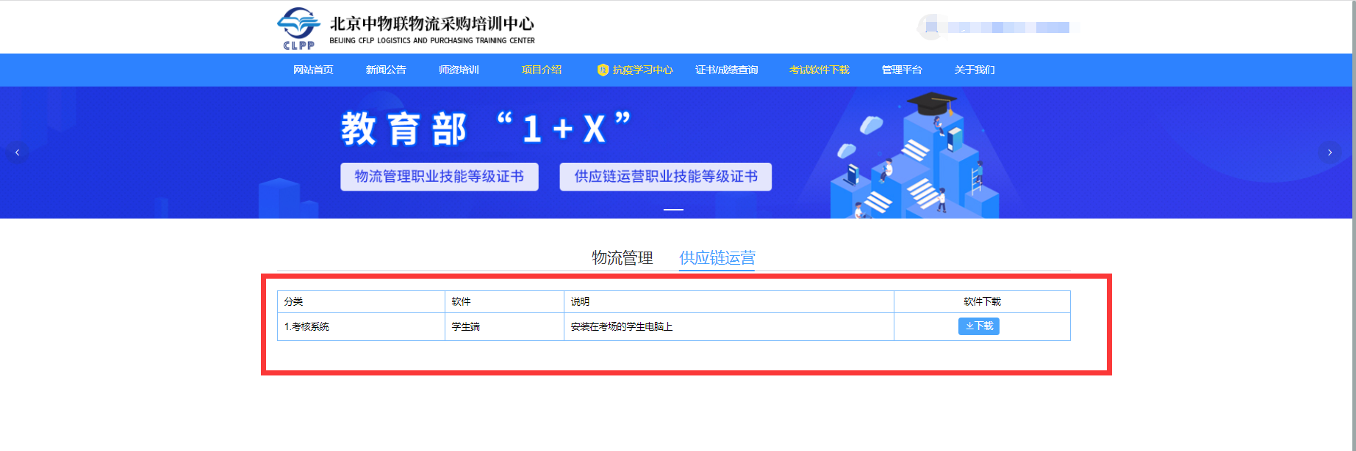
2.下载之后，解压成文件夹，双击（供应链运营职业技能等级考核平台.exe）程序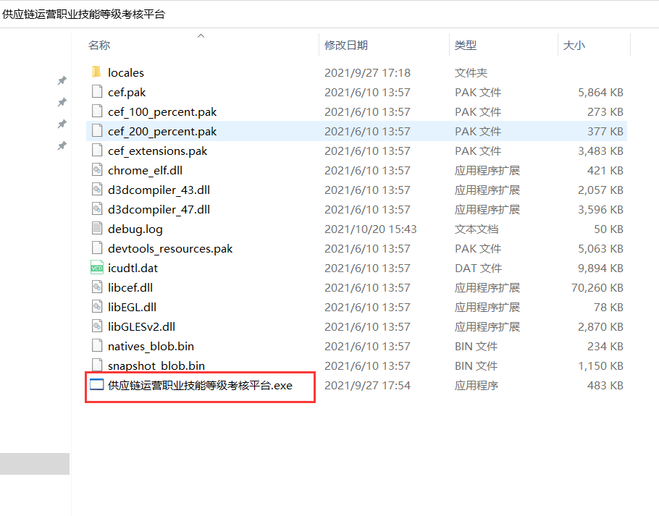

3. 打开考试学生端到登录页面，并输入账号密码登录。

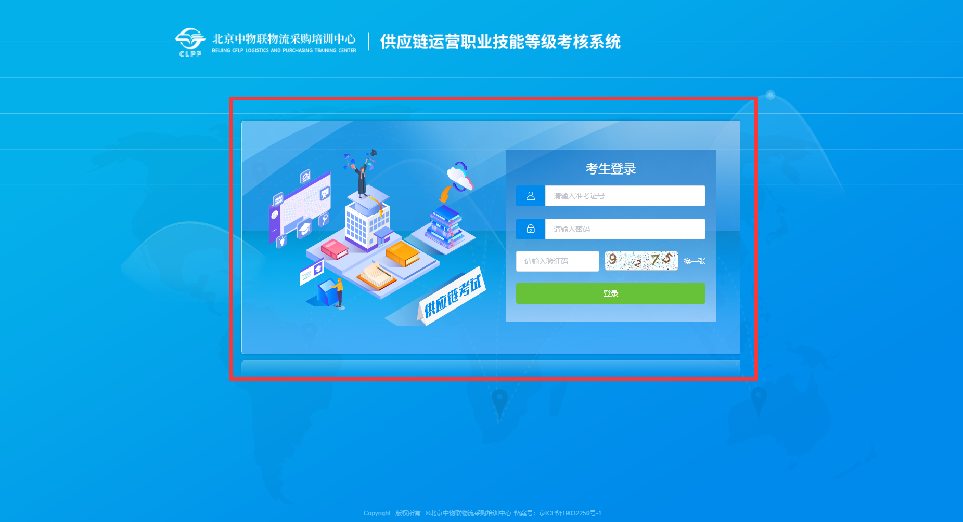

4. 选择考试
- 考生登陆成功后，等待考试开始，点击考试，依次进行科目一：基础考核、科目二：综合应用考核、实操考核。如下图；
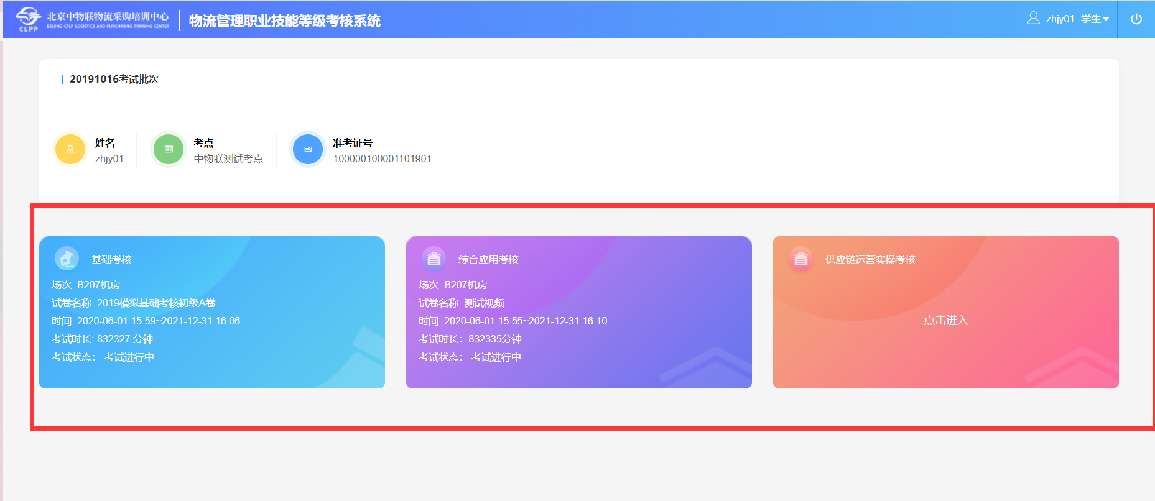

5.机测账号与注意事项

正式考试前，考核点需要对考试学生端进行机器测试
注：1>下列账号可重复使用
- 综合应用考核：
  - 图片可以正常展示
  - 录入单据时可以正常输入汉字
  - 考试时可以正常切换输入法
  - 保证电脑时间准确
  - 为保证考试正常进行，建议卸载360杀毒软件
学生名 | 账号 | 密码
zhjy01 | 100000100001101901 | 101901
zhjy02 | 100000100001101902 | 101902
zhjy03 | 100000100001101903 | 101903
zhjy04 | 100000100001101904 | 101904

